“Monte Corno, een natuurgebied voor fijnproevers”.
- In het uiterste zuiden van Alto Adige ligt het Parco Naturale Monte Corno, een 6660 ha groot gebied met als hoogste top de Monte Corno (1781 m).
- Geen echt hooggebergtegebied dus, -maar door zijn geologische opbouw en diversiteit aan planten en dieren een juweel. Bovendien is het gemakkelijk te bereiken.
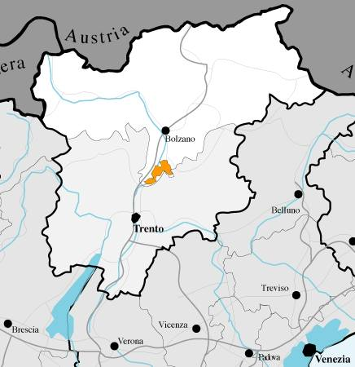
- Het bestaat uit het gebied van de gemeenten Trodena, Antérivo, Montagna, Egna en Salorno, terwijl de Adige de westelijke begrenzing vormt.
- De ondergrond is opgebouwd uit twee totaal verschillende gesteentesoorten: in het westen helderwitte dolomietkalken, in het midden en oosten bruinrode porfier.
- Deze verdeling is het gevolg van de alpiene plooiing, waarbij er een breuk kwam te liggen op de lijn Fontanefredde, Trodena, Gauria.
- Daarna zorgden vooral de IJstijden met hun gletsjers voor de verdere grote vormen in dit landschap. Die verschillende ondergrond van enerzijds basische kalken, waarin water in een mum van tijd wegzakt, en anderzijds het zure porfier waar water oppervlakkig afstroomt of in kommen blijft staan, zorgt voor een ontmoeting met allerlei verschillende vegetatietypen: vochtige bossen, droge kalkweiden, hoogveentjes, karstlandschappen, van alles wat.
- Negentig procent van het natuurpark bestaat uit bos.
- Tot circa 1000 m vinden we het hopbeuken-pluimes-donzige eikenbos met een schitterende ondergroei van onder andere orchideeën en lelies die bezocht worden door tal van vlinders en kevers. Op open droge plekken vinden we wilde tijm, zonneroosje, kogelbloem en graslelie.
- Vanaf 600 m hoogte neemt de den een steeds grotere plaats in, onder hun veel licht door- latende kronen groeien op de kalkhellingen berendruif, dopheide en adelaarsvarens, op de zonnige porfierhellingen vooral blauwe en rode bosbes en struikhei.
- Op de voedselrijke, dikke bodems staan geweldige beuken en sparren, vooral op de noordwest hellingen van Prato del Re en Cislon.
- Waar vocht de lucht vult, vinden we taxus, esdoorn, hopbeuk en klimop. Uniek voor Alto Adige is de hulst op de noordwest helling van de Geier.
- In dichte, schaduwrijke bossen groeien klaverzuring, bingelkruid, leverbloempje en aurikel; in de opener, lichterebossen de giftige goudenregen en peperboompje, Turkse lelies, orchideeën en cyclamen.
- Boven de 1000 m vervangen dichte sparrenbossen het gemengde bos met in de ondergroei lariksen, lijsterbes en alpenclematis.
- Nog hoger verschijnen de intrigerende arven met daartussen rood bloeiende alpenroosjes.
- Het mooist zijn echter misschien wel de bloemenrijke lariksweiden op de brede porfierrug tussen Trodena en Antérivo en ten noorden van Gauria.
- Daar groeien kwastjesbloem, krokus, lelies, gentianen, sleutelbloemen, orchideeën en klokjes.
- Heel mooi, maar verboden toegang wegens de grote kwetsbaarheid, zijn de hoogveentjes van de Lago Bianca, Lago Nero, Cisa en Palu Lunga, soms één witte wuivende zee van wollegras.
- Onder de dieren van dit natuurpark in de onbetwiste leider de smaragdhagedis met zijn blauwgroen iriserende kop.
- Op warme, zonnigeplekjes zitten ze overdag vaak rustig te zonnen, zodat een ontmoeting echt geen uitzondering is.
- Van de warmere stukken maken ook graag de nachtegaal, hop, ortolaan en de rode rotslijster gebruik. Boven het bos en de hoger gelegen weiden cirkelen de steenarend, valk, havik en sperwer.
- Aan nachtbrakers willen zowel de oehoe als de dwerguil zich nog wel eens vertonen.
- Op de rotsige hellingen boven het Adigedal leven steenpatrijzen, in de rustige bossen en veengebieden de auerhoen en korhoen.
- Op hooggelegen weiden komen de raaf en sneeuwhoen voor.
- Verspreid in het park leven vossen, dassen, marters; wezels en reeën, en voor gemzen is de Prato del Re de aangewezen plek.

